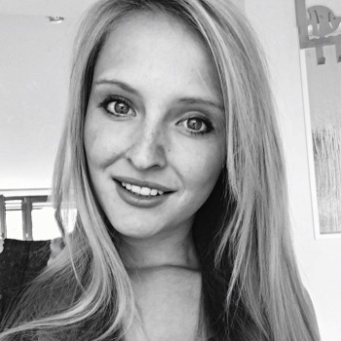  Hedvika  Adamová    Profil  Jsem studentkou 6. ročníku Lékařské fakulty v Olomouci.  Jsem zodpovědná a spolehlivá osoba, která se těší na příležitost čelit životním výzvám a učit se novým dovednostem. Mou předností jsou komunikační dovednosti a empatický přístup.    Kontakt  Lomená 8  Olomouc  Česká Republika  77900  Tel: 727 874 044  hdvkdmv@gmail.com |   Vzdělání  Gymnázium Olomouc Hejčín, Česká Republika  září 2010 - květen 2014  Univerzita Palackého- Lékařská fakulta, Olomouc, Česká Republika  září 2014 - současnost    Pracovní zkušenosti  - Praxe u praktického lékaře, MUDr. Eva Uličná, Olomouc  3 týdny, září 2017  - Praxe u praktického lékaře pro děti a dorost, MUDr. Kateřina Dorazilová, Olomouc  2 týdny, březen 2018  - Klinická stáž v nemocnici Sao Joao, Porto, Portugalsko  (oddělení oftalmologie)  4 týdny, červen 2019  -Praxe u praktického lékaře, MUDr. Igor Mazoch, Olomouc  2 týdny, září 2019  -Brigáda- servírka v Café M, Olomouc  květen 2014 - září 2015  -Brigáda- servírka v Gusto Restaurant, Olomouc,  listopad 2015 – září 2016  Dovednosti  Cizí jazyky: English (C1)  Spanish (B1)  Řidičský průkaz B  Červený kříž- Workshop mezinárodního humanitárního práva  Člen Spolku mediků  Člen IFMSA    Hobbies & interests  Mou velkou zálibou je divadlo, chodila jsem do dramatického kroužku a mám za sebou řadu improvizačních a divadelních workshopů po celé republice. Dále mě zajímá výtvarné umění, jsem absolventkou základního i vyššího stupně na ZUŠ Iši Krejčího v oboru plošná tvorba.

